立仁國小三年乙班四位數加減法(一)學習單 座號： 姓名：
- 小朋友我們常常有聽說「逢十進一」，舉例子說說看逢十進一的意義是什麼?
請問什麼時候會有逢百進一呢!舉例說明? 逢千進一呢!請舉例說明?
2. 完成上面的算式，並比較看看百位上的1和千位上的1各代表什麼意思?
 |  |  | 
 | 2 | 3 | 6 | 9
+ | 5 | 8 | 1 | 2

3.小朋友2369+812=( )，用下面的直式計算可不可以?分組討論後寫寫看可能的錯誤有那些?
 | 2 | 3 | 6 | 9
+ | 8 | 1 | 2

4.下面的算式要連續退位三次，想想看怎樣退位會最快?請找出方法並寫寫看。
 | 8 | 0 | 0 | 0
- | 2 | 6 | 5 | 3
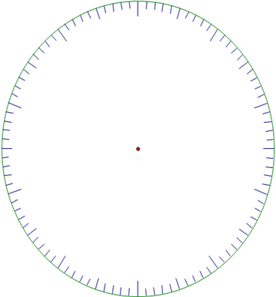
a

